**Порядок выполнения работы:**

1. Собрать схему
2. При 3-х значениях ёмкости (5, 10 и 15 мкФ) снять осциллограммы с Rш и С

**Ход работы:**

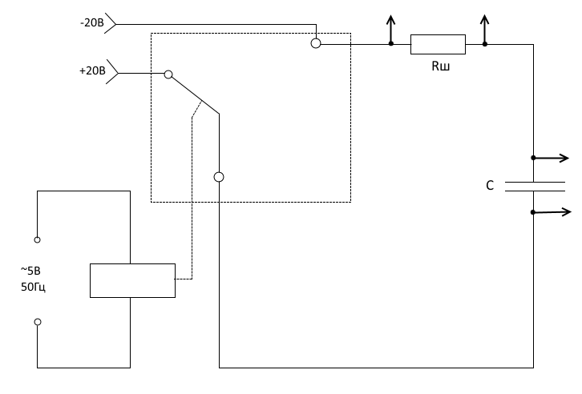

|  |  |  |
| --- | --- | --- |
| **С** | **Осц. Rш** | **Осц. С** |
| 5 |  |  |
| 10 |  |  |
| 15 |  |  |

**Вывод:** после выполнения данной работы приходит понимание о том, что после коммутации схемы изменения тока и напряжения не происходят мгновенно, с помощью полученных осциллограмм мы можем визуально наблюдать эти изменения